рабочее место заправщика картриджей
РМЗК1-А
(средне шумный (60дБ.))

(мало шумный(30дБ.))

ПАСПОРТ

Москва 2011-2013 г.

Для пользователя.

Перед установкой и началом использования оборудования изучите внимательно наши рекомендации. Их соблюдение обеспечивает надежную работу оборудования. Все пользователи должны знать правила ее эксплуатации. Сохраните эту инструкцию на случай, если оборудование придется перевозить на новое место или продать. Тот, кто после Вас будет им пользоваться, должен иметь возможность ознакомиться с оборудованием и его функциями, а также с указаниями по его безопасной эксплуатации.

Некоторые пункты паспорта помечены символами,
имеющими следующее значение:

-здесь Вы найдете важные сведения по эксплуатации Вашего оборудования. Несоблюдение данных требований может привести к нанесению ущерба людям и имуществу.

- здесь Вы найдете наиболее важные сведения и информацию о продукции.

-обозначает важную информацию по охране природы.

Содержание.

Указания по безопасной
эксплуатации оборудования 4
Указание мер безопасности

Рекомендации по охране
окружающей среды 4

Установка 5-6
Инструкция по сборке изделия

Технические данные 6
Комплект поставки

Свидетельство о приемке 7

Гарантии изготовителя 7

Сведения о рекламациях 7

УКАЗАНИЯ ПО БЕЗОПАСНОЙ ЭКСПЛУАТАЦИИ ОБОРУДОВАНИЯ.
Для пользователя.
Перед установкой и началом использования оборудования изучите внимательно наши рекомендации. Их соблюдение обеспечивает надежную работу оборудования. Все пользователи должны знать правила ее эксплуатации. Сохраните эту инструкцию на случай, если оборудование придется перевозить на новое место или продать. Тот, кто после Вас будет им пользоваться, должен иметь возможность ознакомиться с оборудованием и его функциями, а также с указаниями по его безопасной эксплуатации.

УКАЗАНИЯ МЕР БЕЗОПАСНОСТИ

- При подготовке станции к работе и при ее эксплуатации должны соблюдаться общие и специальные правила техники безопасности.
- К эксплуатации станции должны допускаться лица, изучившие ее устройство, правила эксплуатации и прошедшие инструктаж по соблюдению правил техники безопасности.
- В месте размещения станции должен быть обеспечен свободный доступ к элементам, требующим обслуживания при эксплуатации.
- Обслуживание и ремонт станции допускается производить только после отключения ее от электросети.
- Самостоятельные ремонт снимает гарантийные обязательства. Сначала необходимо провести диагностику, а потом ремонт.
- При работах, связанных с опасностью поражения электрическим током, следует применять защитные средства.

РЕКОМЕНДАЦИИ ПО ОХРАНЕ ОКРУЖАЮЩЕЙ СРЕДЫ.

Для экономии потребления электроэнергии, а также для охраны окружающей среды, рекомендуем Вам придерживаться следующих правил:

- По завершению эксплуатации оборудование его следует отключить от электросети (отключить питание). Не оставляйте установку во включенном состоянии в то время, когда вы ее не используете.

- Утилизация оборудования. Для правильной утилизации установки необходимо обратиться за справкой в местный муниципалитет.

Мы предлагаем к станции дополнительные опции по минимальным ценам (подробности у наших менеджеров).
Тел.: (495)-741-59-54
e-mail: info@polyram.ru;
Icq: 632 678 888.

Паспорт содержит сведения, необходимые для правильной эксплуатации станции и поддержании ее в исправном состоянии.

Станция сертифицирована Органом по сертификации продукции машиностроения ВНИИМАШ.
Сертификат РОСС RU.AB10.НО1155, срок действия с 19.11.2010г по 18.11.2011г (сертификат возобновляется ежегодно).

Инструкция по сборке изделия РМЗК-1А.

Рекомендуем производить сборку 2-м и более рабочим.
- Две собранные и обшитые боковые панели (A, B) устанавливаются параллельно друг другу на расстоянии примерно 1метр.

2. В боковые стойки с обеих сторон вводятся соединительные алюминиевые профили (C)
и стягиваются вмонтированными крепежными замками по периферии пола. Стяжка производится с помощью входящего в набор шестигранного ключа.

3. В дальнюю, из полок сверху вставляются две такие же стяжки и закрепляются одна на верхнем уровне (D), а другая на уровне периметра стола (E). Здесь в первую очередь вводится панель крепления системы воздухоочистки (F),а завершает нижняя вставка формирования стола.

4. Двигатель должен находиться справа и снаружи.

5. Ориентируясь по высоте боковых направляющих (G, H) полок устанавливаются стяжки спереди и сзади боковин. По заднему периметру устанавливаются соответствующие заглушки. (Габариты могут быть изменены в соответствии с вашим заказом).

6. Все соединения проверяются на прочность стяжки.

7. Устанавливаются полки на полученные периметры (I, J)и вдавливаются небольшим усилием.

8. Провода, заканчивающиеся клеммами закрепляются щетках электродвигателя, а вилка в одну из розеток.
9. Устанавливается столешница стола с бункером напротив системы очистки, а сверху декоративная фальшпанель синего цвета и крышка-заглушка конуса.

Сборка рабочей зоны на этом завершена!

ТЕХНИЧЕСКИЕ ДАННЫЕ И ХАРАКТЕРИСТИКИ.

Размер рабочей площади | 1000х600 мм
Диаметр фланца нижнего бункера | 150 мм
Площадь приемного бункера | 350 х600 мм
Материал каркаса | Алюминиевый профиль
Материал столешницы | Двойной МДФ ламинированный
Габариты | 1000х600х1700мм
Масса (не более) | 20

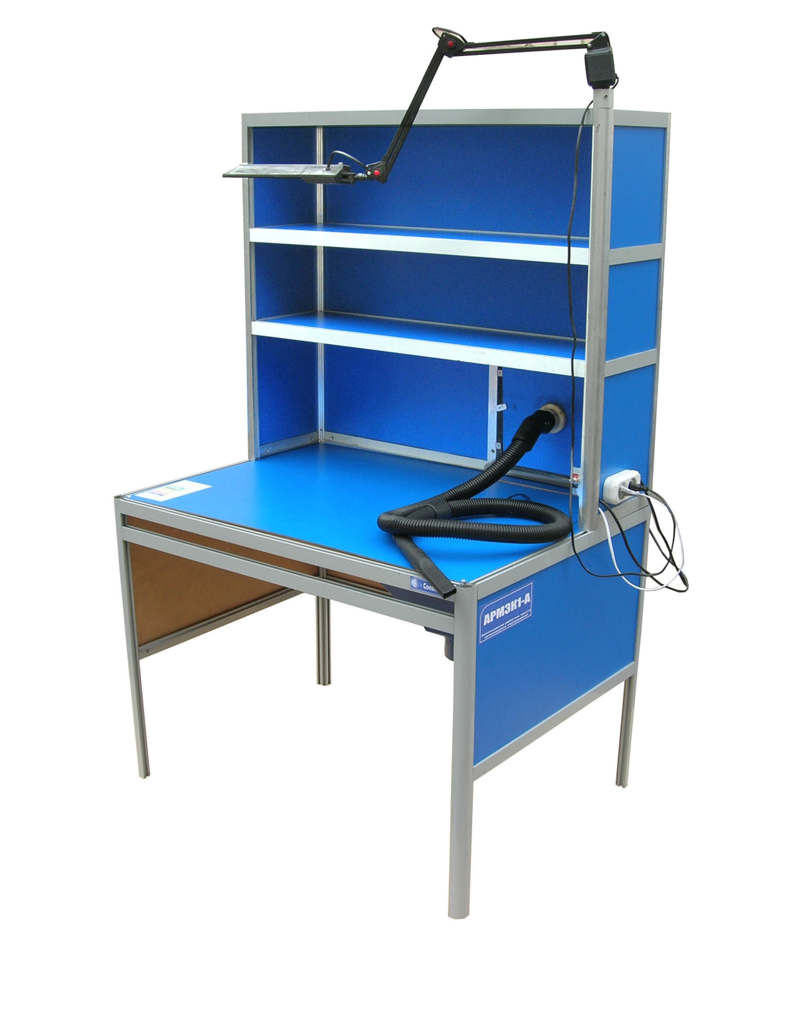
E
I

H
J
G
A
C
B
F
D

ПОЛНЫЙ КОМПЛЕКТ ПОСТАВКИ.

- Рабочий стол с бункером РМЗК
- Лампа освещения люминесцентная – Доп. опция
- НЕРА-фильтр 11 класса очистки 305х305мм
- Пылесосный шланг L-1.5метра с щелевой насадкой – Доп. опция
- F - Переходник для подключения шланга пылесоса к НЕРА-фильтру – Доп.опция. в комплект не входит.
- Малошумящий центробежный вентилятор 220В 120ВТ 900м3/ч
- Переходное устройство монтажа системы вентиляции
- Система подводки электропитания.

Комплект поставки формируется согласно заказу клиента и содержится в счете или иных соглашениях с Компанией.

Дополнительную информацию получайте у наших менеджеров :
Тел.: (495)-741-59-54.
e-mail: info@polyram.ru.
Icq: 632 678 888

СВИДЕТЕЛЬСТВО О ПРИЕМКЕ

Рабочее место заправщика картриджей тип РМЗК1-А
изготовлено и принято в соответствии с обязательными требованиями государственных стандартов
действующей технической документации и признано
годной для опытной эксплуатации потребителем при
условии соблюдения им требований
Соглашения по вопросам техники безопасности.

Дата приемки

Лицо ответственное за приемку: инженер ОТК

ГАРАНТИИ ИЗГОТОВИТЕЛЯ (ПОСТАВЩИКА)

Гарантийный срок эксплуатации изделия при
соблюдении потребителем правил транспортирования, хранения, монтажа и эксплуатации – 12 месяцев со дня продажи.
Гарантия не распространяется на расходные материалы и изделия, имеющие собственную техническую
документацию.
Срок службы – 5 лет.
Состав изделия РМЗК-1

СВЕДЕНИЯ О РЕКЛАМАЦИЯХ

При возникновении у потребителя претензий к
качеству или комплектности изделия он должен
уведомить изготовителя и вызвать его представителя.
Контактный телефон /495/ 741-59-54
e-mail : info@polyram.ru
При нарушении потребителем правил транспортировки монтажа, хранения
и эксплуатации продукции претензии не принимаются

